

DISEÑO DETALLADO HU25

**Sistema De Gestión Y Seguimiento Del Historial De Tutorías De Los Alumnos Del CECyTE Plantel Río Grande**

**Historial de Versiones**

|  |  |  |  |
| --- | --- | --- | --- |
| **Versión** | **Fecha** | **Detalle** | **Autor** |
| 01 |  | Diseño detallado HU25 | ERTA |

**Contenido**

**Modelo de Navegación** 2

**Modelo de presentación.** 3

Diagrama de presentación 3

Diagrama de procesos 7

Proceso 1: Alta nuevo alumno 8

Proceso 2: Alta nuevo familiar o tutor – legal 9

Proceso 3: Modificación de datos familiares 10

Proceso 4: Modificación datos alumno 11

Proceso 5: Agregar fotografía 12

Proceso 6: Carga académica 13

# **Modelo de Navegación**

Abrir

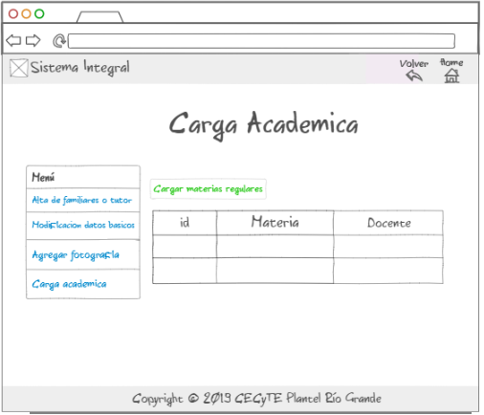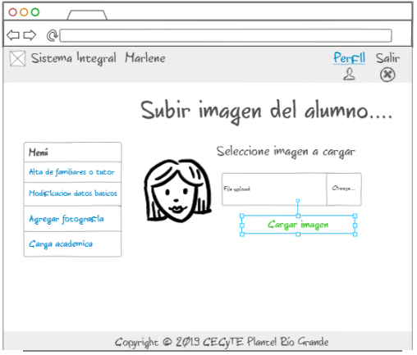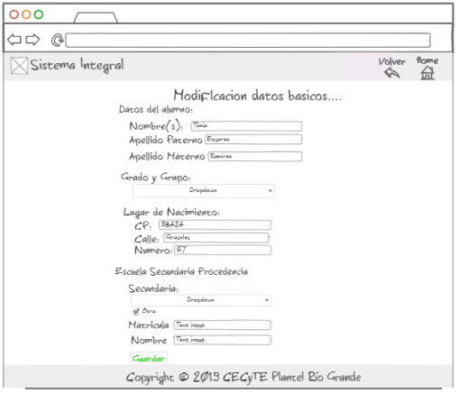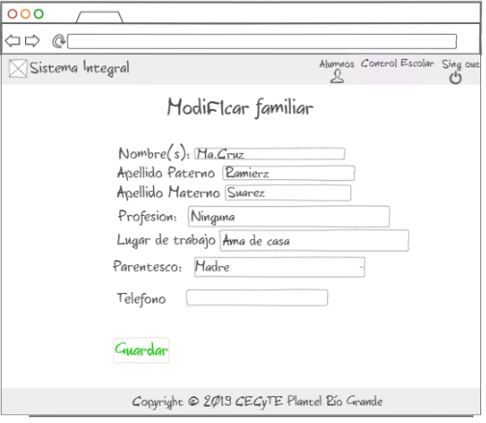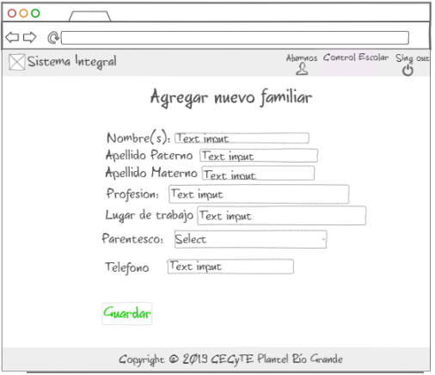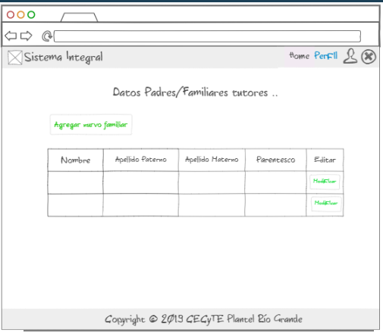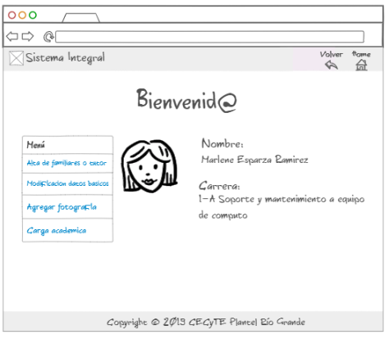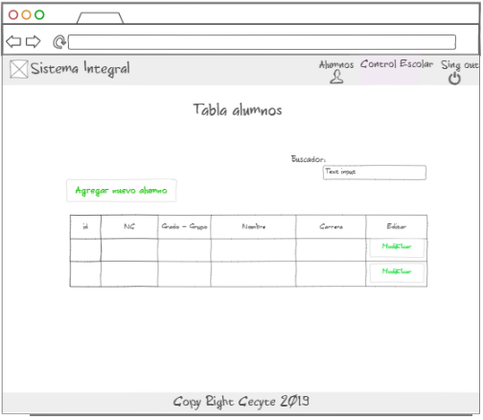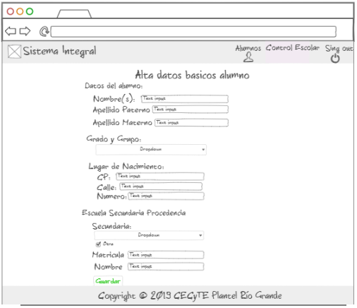

Abrir

Abrir

Abrir

Abrir

Abrir

Abrir

Abrir

Regresar

Regresar

Regresar

# **Modelo de presentación.**

## Diagrama de presentación



















**Modelo de procesos.**

## Diagrama de procesos



## Proceso 1: Alta nuevo alumno



## Proceso 2: Alta nuevo familiar o tutor – legal



## Proceso 3: Modificación de datos familiares



## Proceso 4: Modificación datos alumno



## Proceso 5: Agregar fotografía



## Proceso 6: Carga académica

